Муниципальное автономное дошкольное образовательное учреждение комбинированного вида – «Детский сад № 20» городского округа г. Стерлитамак Республики Башкорстан.

Рисунки на тему музыкального занятия: «Звуки зимы».

Выполнила: Макрушина Вероника
Подготовила: муз. руководитель
МАДОУ №20
Макрушина Алена Александровна

Рисунок № к прослушиванию музыкального фрагмента Вивальди «Времена года», «Зима».
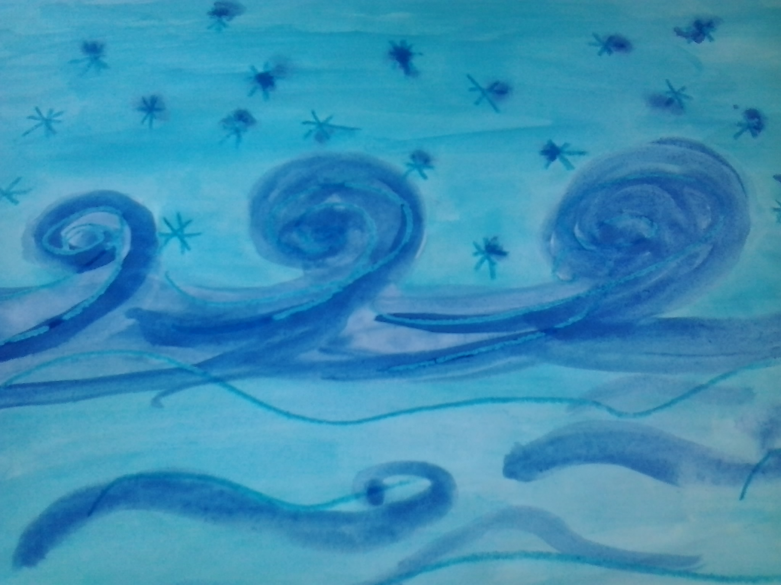

Рисунок №2 к прослушиванию музыкального фрагмента Чайковский «Времена года», «Январь».

